Les volcans – Le volcanisme - TICE
Instit90
- Connecte-toi à Internet et rends-toi sur le site de l’école Jean Jaurès.
- Ouvre la page « site du mois » et clique sur le site du mois de mars.

- Tu te trouves alors sur le site suivant :

http://www.curiosphere.tv/ressource/1710-les-volcans

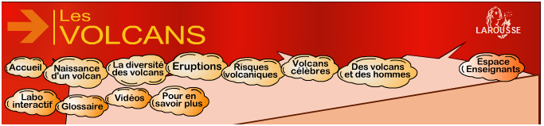

3 : Clique sur « naissance d’un volcan »

- Tu te trouves sur cette page : | 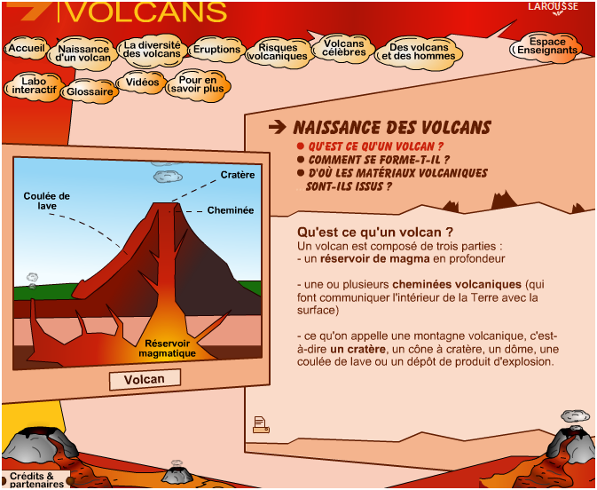

Clique sur …  « Qu’est-ce qu’un volcan ? » | 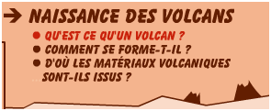

4 : Observe le schéma, lis le texte et réponds aux questions

- De combien de parties un volcan est-il composé ?

…………………………………………………………………………………………………………..

- Ecris le nom de ces trois parties :

……………………………………………..
……………………………………………..
……………………………………………..

- En t’aidant du schéma visible sur l’écran, complète le schéma ci-dessous :

……………………………….
……………...………………………………….….
……………………………….
……………………………….

……………………………………………………

5 : Clique sur « Eruption»

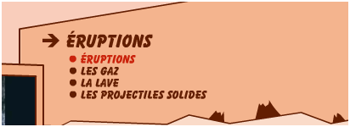
Clique successivement sur les 4 liens, lis les textes puis relie par une flèche.

Une éruption volcanique ✗ | ✗ | La lave est un magma qui a perdu la plupart de ses gaz en arrivant à la surface. Sa température varie entre 5OO et 1200 degrés
La lave✗ | ✗ | C’est une montée de magma très chaud (> 1000°) issu des profondeurs de la Terre.
Les gaz✗ | ✗ | Au moment des éruptions, les volcans projettent dans l’air des projectiles qui se solidifient dans l’air : des cendres, des blocs (bombes volcaniques)
Les projectiles solides ✗ | ✗ | Un volcan en éruption en émet beaucoup. Leur température peut atteindre 1200 degrés et leur vitesse d’ascension atteint 200km/h.

6 : Clique sur « Risques volcaniques»

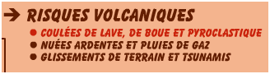
Clique sur les liens qui te permettront de trouver les réponses.

lahar ✗ | ✗ | Avalanche de gaz brûlants, de cendres chaudes et de blocs qui coulent le long des pentes du volcan en éruption.
Coulée de lave✗ | ✗ | Coulée de roches en fusion, très chaudes.
Coulées pyroclastiques✗ | ✗ | Coulée de boue ou de débris

